**大三班每日动态**

**9月5日 星期四 晴**

**每一个小日子**

**来园情况篇**

1.幼儿来园人数：应到32人，实到32人，**秦修诚**中午回家吃饭。

**户外活动篇**

**1.好玩的沙子**

今天户外活动内容是挖沙，孩子自己换好雨靴，选择一个工具开始游戏。

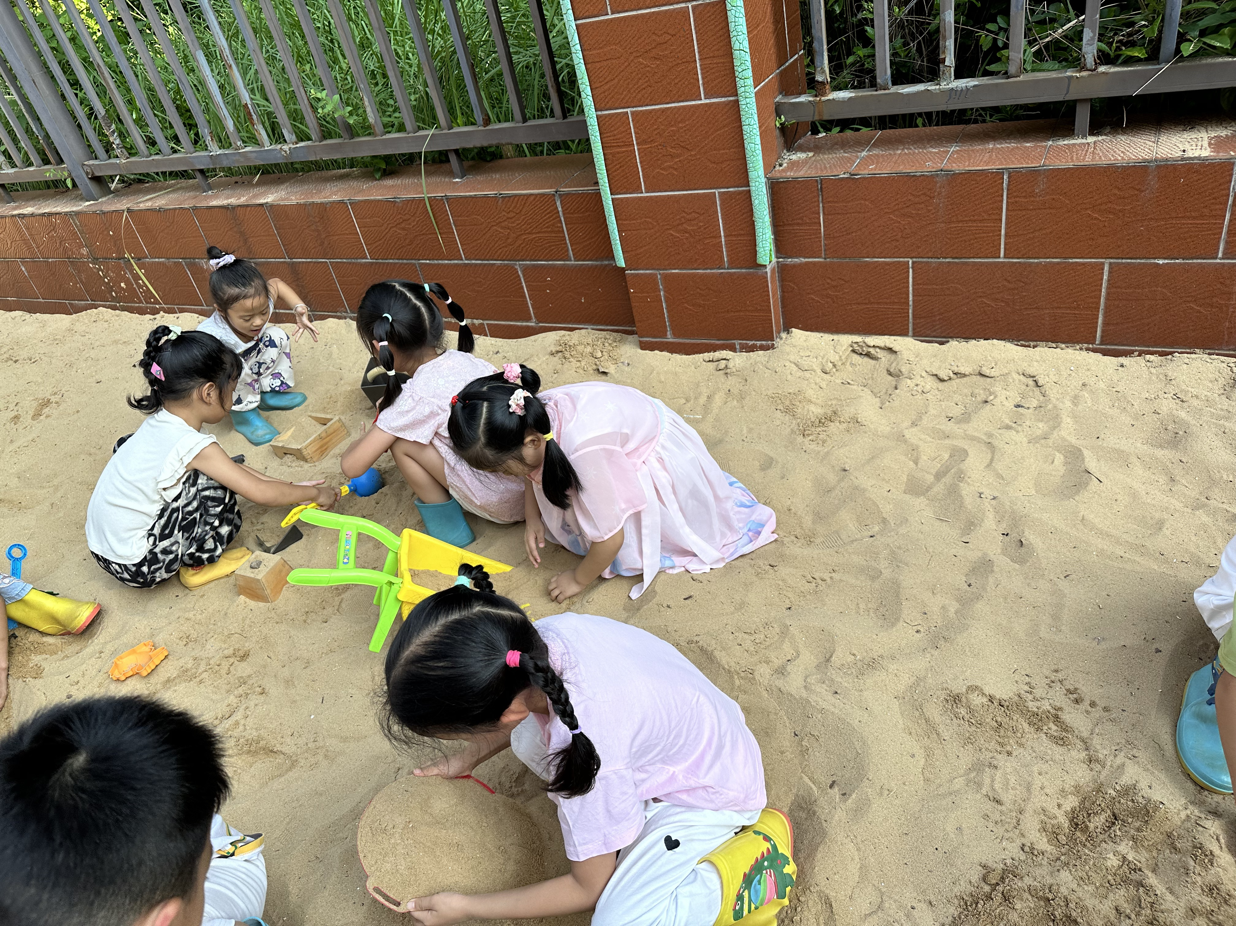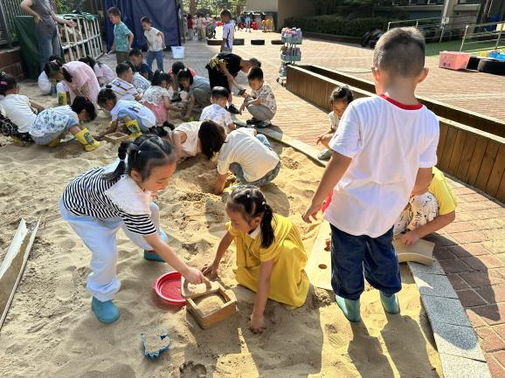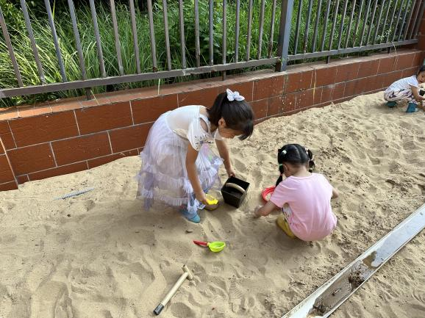 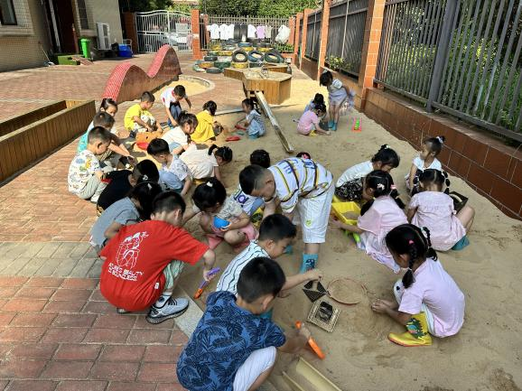

**集体活动篇**

**1.美术：我是大班小朋友**

本节活动为命题活动，主要是让幼儿与小时候的自己进行一个鲜明的对比，观察一下自己的外形特征，发现自己长高了，长大了等一些特征，同时还发现自己变的更能干了，会用夸张的手法表现能干的自己会做的事情，本次活动通过欣赏图片，初步学会用直线、弧线等表现人物的动作，体现大班小朋友的精神风貌。其中**张一嘉、梁沐棉、高羽安、焦云舒、王凝音、贺健宸、夏天一、秦苏安、杨佳伊、赵毓宁、左轶萱、杨梦露、王紫妍、陈艺萱、李子木、郭煜霖、罗景宸、邵崔钰**能合理安排人物与背景的关系，会用双线条、弧线等表现人物的肢体语言，体现能干的自己；**徐佳禾、肖尧、李兴琪、朱琪玥、赵希羽、陈竞泽、徐亿涵、邵崔钰、张漪乐、郭颜睿、李梓朋、李伊一、张嘉宸、宋恬恬、秦修诚**用绘画形式表现能干的我，产生成为一名大班小朋友的自豪感。

**生活活动篇**

**观察时间：**2024.9.5

**观察对象：**大三班今日来园幼儿

**观察者：**耿佳、刘恬君、丁丹娜

**观察目的：**具有良好的生活习惯与生活能力（指向能力）

**观察内容：**

①坚持午睡

②主动饮用白开水

③游戏后整理好玩具

④按时进餐（点心、午餐）

**观察背景：**

纵观幼儿在园一日生活中的各种小事 ，已经进行了一段时间的“具有良好的生活习惯与生活能力”观察记录。旨在让幼儿保持有规律的生活，养成良好的作息、饮食、卫生习惯。如：早睡早起、每天午睡、按时进餐、吃好午餐等。

**（备注：家园共同合作，才是最高效的方式呀！）**

|  |  |  |  |  |
| --- | --- | --- | --- | --- |
| 儿童 | 坚持午睡 | 水杯喝完 | 整理好玩具 | 用好点心、吃完午餐 |
| **张一嘉** | ★ | ★ | ★ | ★ |
| **贺健宸** | ★ | ★ | ★ | ★ |
| **秦苏安** | ★ | ★ | ★ | ★ |
| **高羽安** | ★ | ★ | ★ | ★ |
| **徐佳禾** | ★ | ★ | ★ | ★ |
| **肖尧** | ★ | ★ | ★ | ★ |
| **杨梦露** | ★ | ★ | ★ | ★ |
| **王凝音** | ★ | ★ | ★ | ★ |
| **李子木** | ★ | ★ | ★ | ★ |
| **焦云舒** | ★ | ★ | ★ | ★ |
| **李兴琪** | ★ | ★ | ★ | ★ |
| **陈艺萱** | ★ | ★ | ★ | ★ |
| **杨佳伊** | ★ | ★ | ★ | ★ |
| **朱琪玥** | ★ | ★ | ★ | ★ |
| **赵希羽** | ★ | ★ | ★ | ★ |
| **陈竞泽** | ★ | ★ | ★ | ★ |
| **徐亿涵** | ★ | ★ | ★ | ★ |
| **罗景宸** | ★ | ★ | ★ | ★ |
| **左轶萱** | ★ | ★ | ★ | ★ |
| **张漪乐** | ★ | ★ | ★ | ★ |
| **王紫妍** | ★ | ★ | ★ | ★ |
| **夏天一** | ★ | ★ | ★ | ★ |
| **邵崔钰** | ★ | ★ | ★ | ★ |
| **郭煜霖** | ★ | ★ | ★ | ★ |
| **郭颜睿** | ★ | ★ | ★ | ★ |
| **李梓朋** | ★ | ★ | ★ | ★ |
| **李伊一** | ★ | ★ | ★ | ★ |
| **赵毓宁** | ★ | ★ | ★ | ★ |
| **张嘉辰** | ★ | ★ | ★ | ★ |
| **宋恬恬** | ★ | ★ | ★ | ★ |
| **秦修诚** | ★ | ★ | ★ | 回家 |
| **梁沐棉** | 未睡 | ★ | ★ | ★ |

**温馨提示**

★天气炎热，请大家给孩子准备温水，带好吸汗巾，勤洗澡、洗头，注意个人卫生。